САНКТ-ПЕТЕРБУРГСКИЙ ПОЛИТЕХНИЧЕСКИЙ УНИВЕРСИТЕТ

ПЕТРА ВЕЛИКОГО

_______________________________________________________________

Институт компьютерных наук и кибербезопасности

Высшая школа компьютерных технологий и информационных систем

Отчет

по заданию lab_PD4

Дисциплина

«Автоматизация проектирования дискретных устройств»

выполнил:

Фоничев И. Р.

группа: 5130901/10101

преподаватель: Федотов А. А.

Санкт-Петербург

2024

Оглавление

Задание 3

Моделирование 3

Тестирование 6

Симуляция 6

Выводы 7

# Задание

Требуется написать устройство со следующей заданной структурой:

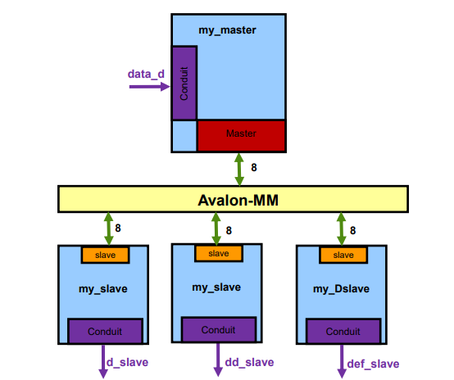

Рисунок 1 Структура устройства

Так же в работе требуется ознакомиться с инструментарием Platform Designer.

# Моделирование

Устройство состоит из ведущего (Рисунок 2) и двух ведомых (Рисунок 3 и Рисунок 4).

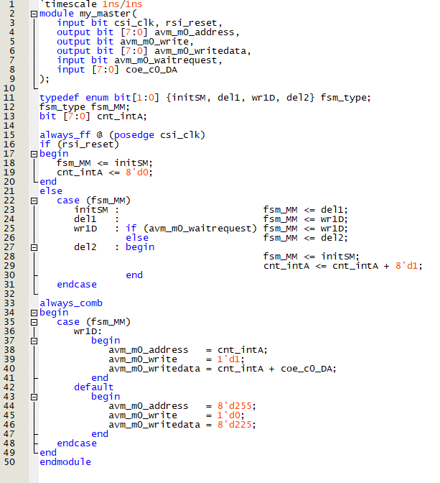

Рисунок 2 my_master

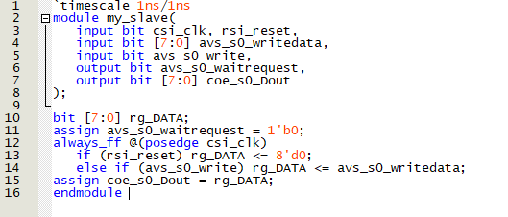

Рисунок 3 my_slave

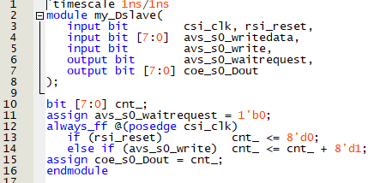

Рисунок 4 my_dslave

Соответствующие RTL схемы приведены на рисунках 5, 6, 7

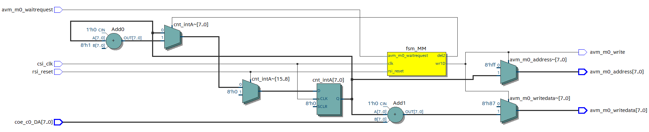

Рисунок 5 RTL my_master

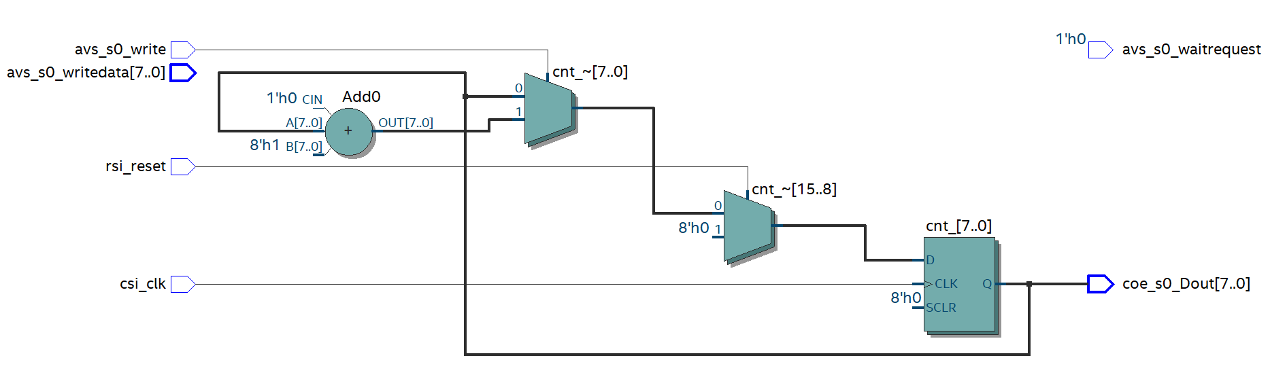

Рисунок 6 RTL my_slave

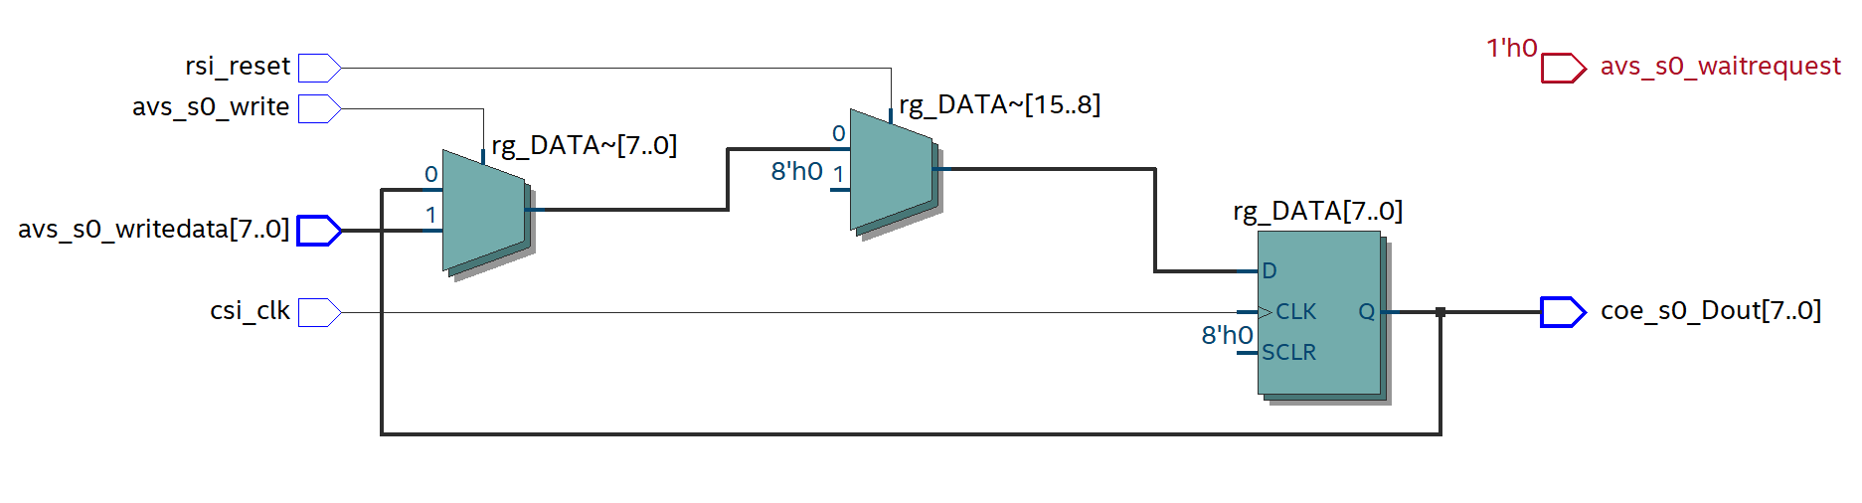

Рисунок 7 RTL my_dslave

Стек FIFO был импортирован из сторонней библиотеки.

# Тестирование

Для тестирования работы устройства был написан тест tb_lab_PS3_top (Рисунок 8)

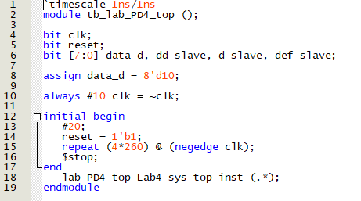

Рисунок 8 Код тестирования tb_lab_PD4_top

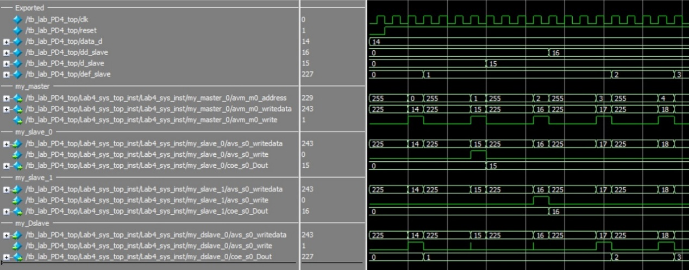

Рисунок 9 Полученная временная диаграмма

Из полученной временной диаграммы можно сделать вывод, что устройство работает исправно.

# Симуляция

Для симуляции работы устройства на плате был написан модуль верхнего уровня db_lab_PD4_top (Рисунок 10)

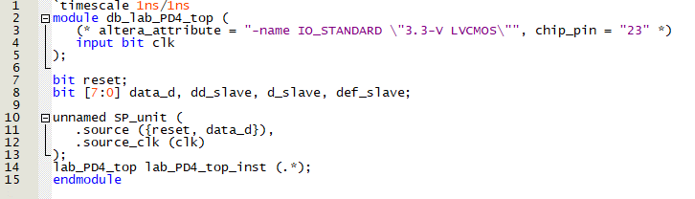

Рисунок 10 Модуль верхнего уровня db_lab_PD2_top

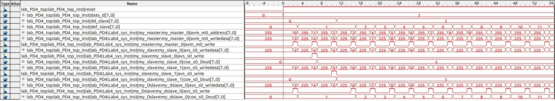

Рисунок 11 Полученная временная диаграмма

Исходя из полученной временной диаграммы можно сделать вывод, что устройство работает стабильно

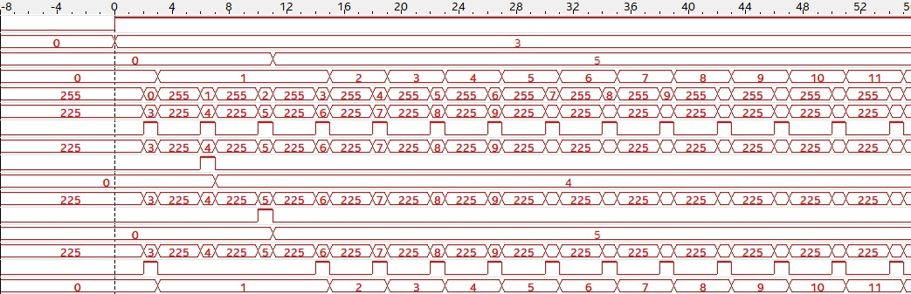

Рисунок 12 Полученная временная диаграмма

# Выводы

В ходе работы были получены навыки задания стандартных адресов устройств и обращения к ним. С помощью Platform Designer можно задать один дефолтный адрес и устройство будет использовать его по умолчанию.